Дата: 20.05.2022. Клас: 4- А(2),4-Б (2)

Предмет : Англійська мова Вчитель: Акан Я.В.

***Тема: Похід до кафе***

***Мета:***

***• навчальна****: ознайомити з новими лексичними одиницями за темою , активізувати вивчений лексико-граматичний матеріал, вдосконалити навички читання, аудіювання й усного мовлення, збільшити обсяг знань про специфіку мови.*

*•* ***розвиваюча****: розвивати логічне мислення, увагу та зорову пам'ять, спостережливість, удосконалювати фонетику та артикуляцію звуків, розвивати усні комунікативні вміння.*

*•* ***виховна****: виховувати зацікавленість у розширенні своїх знань, поєднувати навчальний матеріал із життям,збагачувати загальну культуру здобувачів освіти****.***

**Хід уроку**

1. ***Warming up***

*- Hello, children! How are you?*

*-Привіт,діти! Як ваші справи?*

*Перейдіть за посиланням та перегляньте відео вживання конструкції “ to be going to”:*

[***https://www.youtube.com/watch?v=xDVSZWCBH0g***](https://www.youtube.com/watch?v=xDVSZWCBH0g)

1. ***Listening***

***Прослухай відео:***

[***https://www.youtube.com/watch?v=dZl6bBMJB5U***](https://www.youtube.com/watch?v=dZl6bBMJB5U)

1. ***Reading***

***Еx.1,p.98,(Впр.1,ст.98).***

***Прочитай діалог, заміни виділені слова та утвори свій новий діалог.(користуйся банком слів)***

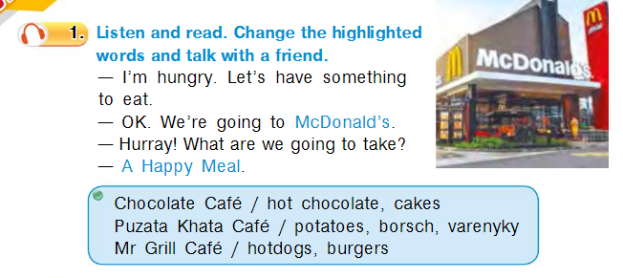

1. ***Speaking***

***Еx.2,p.98,(Впр.2,ст.96).***

***Поставте речення в логічній послідовності, щоб утворився повноцінний діалог.***

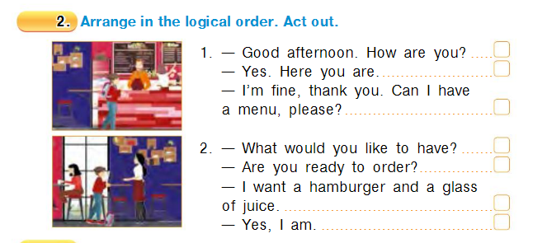

1. ***Writing***

***Працюємо письмово у робочому зошиті.***

**Friday, the twentieth of May**

**Homework**

**Exercise 3 page 98**

Спитай у своїх батьків, що їм подобається та не подобається їсти у кафе. Та напиши про це за зразком (з рамки).

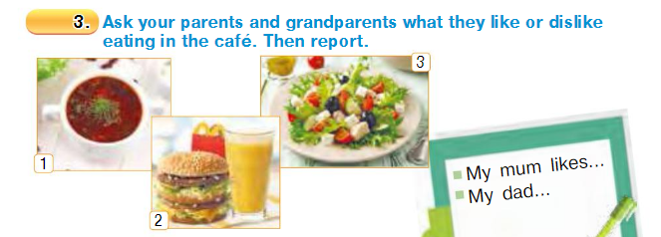

1. ***Homework(Домашнє завдання).***

1)Виконати завдання із розділу Writing Ex.3 p.98 (письмово);

2) Опрацювати конспект.

**Надіслати виконані вправи у Вайбер (0688060638) – Яна Вячеславівна або прикріпити на Human.**